**Социальные роли в трудовом коллективе и семье**

Под ***социальной ролью*** понимается модель поведения человека в системе служебных и внеслужебных отношений, соответствующая его месту в организации, официальным задачам, индивидуальным психологическим особенностям, личным ценностям (разные люди, имея различные ценности и представления об одной и той же роли, неодинаково ведут в ней себя), а также ожиданиям окружающих. Индивид, не оправдывающий ожиданий, подвергается со стороны последних санкциям, а оправдывающий – поощрению.

Роли сотрудников могут время от времени меняться, как и само их значение. Если роль понятна и приемлема для человека и окружающих, соответствует его возможности и желаниям, не ограничивает и не унижает его, она исполняется с удовольствием. В противном случае человек не может полностью реализовать себя и принести пользу организации, что часто порождает внутренние и внешние конфликты.

Специалисты выделяют несколько типов социальных ролей, которые люди могут играть в процессе служебного взаимодействия. К ним относятся:

– ***Координатор***. Обладая наибольшими организаторскими способностями, независимо от своих знаний и опыта осуществляет руководство остальными, направляя их активность на достижение поставленных целей;

– ***Генератор идей*** (как правило, самый талантливый член коллектива) разрабатывает варианты решения стоящих перед ними проблем, но из-за пассивности, несобранности и т.п. не способен реализовать их на практике;

– ***Контролёр***. В силу глубоких знаний, опыта, эрудиции может должным образом оценить любую идею, выявить её сильные и слабые стороны, наметить пути дальнейшей работы;

– ***Шлифовальщик*** обладает широким взглядом на проблему и поэтому пр необходимости умеет «увязать» её решение с другими задачами;

– ***Энтузиаст*** – самый активный член коллектива, увлекает своим примером окружающих на действия по реализации поставленной цели;

– ***Искатель выгод*** – посредник во внутренних и внешних отношениях, разрешении конфликтов, придающий определённое единство действиям членам коллектива;

– ***Исполнитель*** реализует чужие идеи, но нуждается при этом в постоянном руководстве и подбадривании;

– ***Помощник*** – человек, который лично ни к чему не стремиться, довольствуется вторыми ролями, но готов всегда оказать содействие другим в работе и в жизни.

Считается, что совместный трудовой процесс будет нормально осуществляться при полном распределении и добросовестном исполнении перечисленных ролей. Если же кому-то придётся без «исполнителя»), как правило, возникают конфликты.

Роли, связанные с межличностными отношениями, обычно делятся на ***ведущих***и***ведомых***.

**Первые** играют так называемые ***предпочитаемые*** лица («звёзды», авторитетные, честолюбивые), чем-то привлекательные для окружающих.

**Вторые** – все остальные, включая ***непредпочитаемых***, с которыми сотрудничают только вынужденно (часто их делают носителями коллективной вины).

Человек трудится, взаимодействуя с другими людьми – коллегами, руководителями, подчинёнными. В результате он включается в определённую систему межличностных отношений, которая называется ***кругом общения***. Особенно сильно влияние круга общения на руководителя, который, принимая решение, не может не считаться с его мнением. Он бывает ***служебным***, предопределяемым должностными связями, и ***личным***, основывающимся на эмоциональных отношениях.

**Генератор идей – выдвигает принципиальные идеи, предлагает альтернативы решения и пр.**

**Эксперт** – оценивает целесообразность той или иной идеи и дает правильный совет по ходу обсуждения.

**Критик** – подвергает критическому анализу ход и результат работы, дает критическую и часто негативную оценку выдвигаемых идей.

**Организатор (Менеджер)** – организует работу группы.

**Лидер** – обладает высоким личным и  профессиональным авторитетом, оказывающий влияние на поведение группы в целом и отдельных её членов.

**Делопроизводитель** – выполняет важную рутинную работу по фиксации идей, справок, мнений.

**Связной** – Связывает на неформальной межличностной основе членов группы, иногда конфликтующих между собой.

**Социальные роли в семье**

**Супружеские** – Муж и Жена

**Родительские** – Отец и Мать

**Межпоколенные** – Дед, Бабушка, Прадед, Внук, Правнучка и т.д.

**Внутрипоколенные** – Старший брат, младшая сестра и т.д.

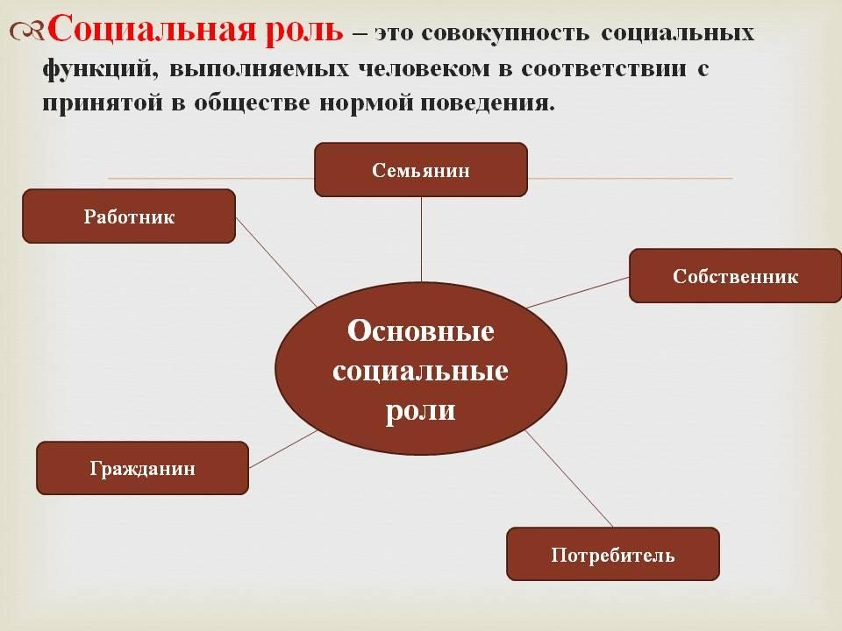

Подростковый возраст – это стадия развития личности, которая обычно начинается с 11 – 12 и продолжается до 16 – 17 лет – периода, когда человек входит во «взрослую жизнь». В это время происходит жизненное самоопределение подростка, формируются планы на будущее. Идет активный поиск своего «Я» и экспериментирование в разных социальных ролях. Подросток изменяется сам, пытается понять самого себя и свои возможности. Изменяются требования и ожидания, предъявляемые к нему другими людьми. Он вынужден постоянно подстраиваться, приспосабливаться к новым условиям и ситуациям, но не всегда это происходит успешно. Внутренний кризис самооценки подростка возникает в связи с расширением и ростом возможностей, с одной стороны, и сохранением детско – школьного статуса, с другой. Происходит становление мировоззрения молодого человека. Характерно стремление к лидерству в группе сверстников. Итак, социальные роли юношества: ребенок для родителей; ученик для преподавателя; лидер в группе сверстников; призывник для военкомата; спортсмен в секции; старший брат или сестра и др.

